**< 퀘스트 만들기 >**

1. NPC(Button) 생성 후 6개 컴포넌트 추가

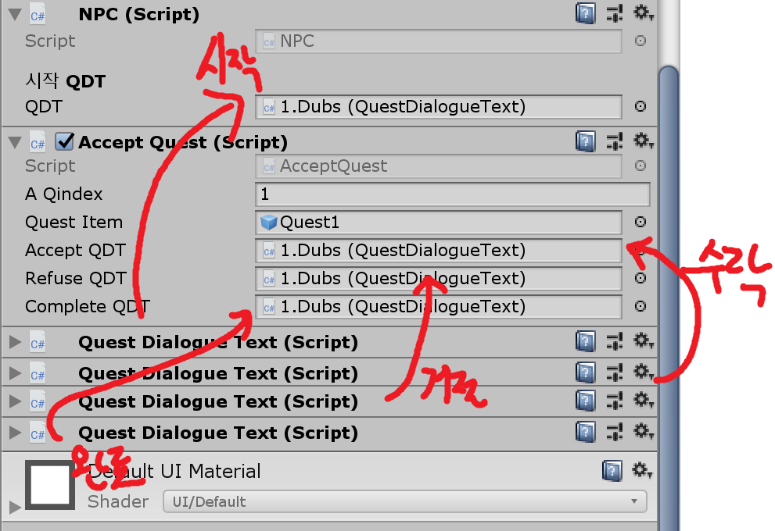

1. 시작/수락/거절/완료 텍스트를 QuestDialougeText 스크립트를 이용해서 넣는다.

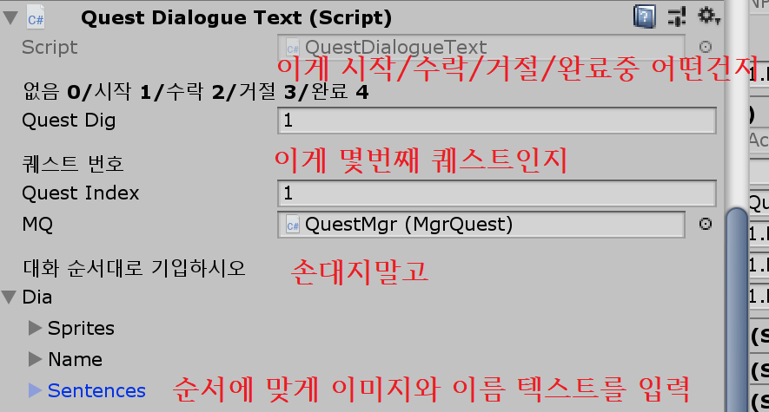

1. 퀘스트 추가

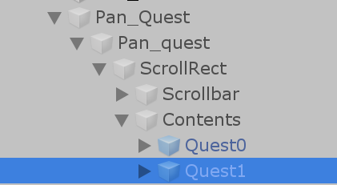 저 위치에 Quest(X)를 복사해준다

1. Quest(X) 속의 QuestInfo속의 내용을 해당 퀘스트에 맞게 작성한다.

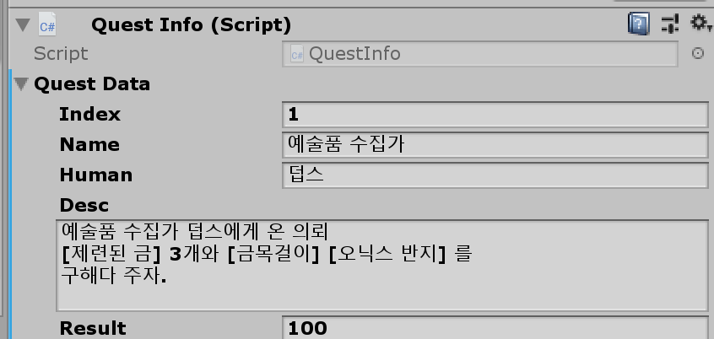

1. Quest(X)의 이름과 아이콘을 바꿔준다.

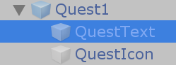

1. 이 Quest(X)를 2번의 Quest Item에 넣어준다.

-------------------------------------------------------------------------------------------------------------

1. YesOrNo 스크립트에 들어간다.(만약 새로운 NPC버튼을 추가했다면 YesOrNo 게임오브젝트의 YesOrNo스크립트에 NPC부분에 인덱스에 맞게 오브젝트를 넣어주면된다.)

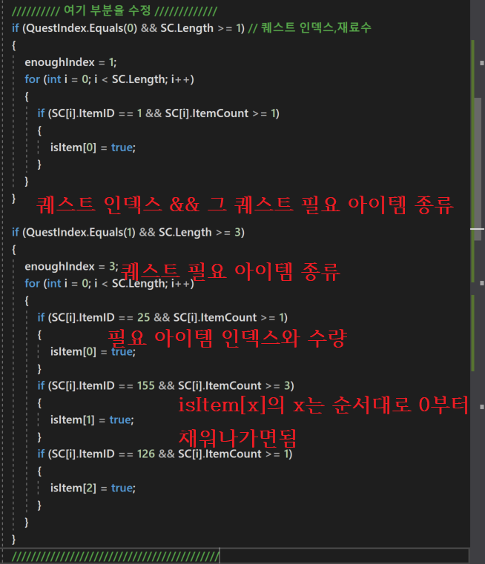

1. YesOrNo스크립트 아래 yesBtn() 수정해준다.

